中考数学专题复习第二十八讲 投影与视图
【基础知识回顾】
- 投影：
1、定义：一般地，用光线照射物体，在某个平面上得到得影子叫做物体的 其中照射光线叫做 投影所在的平面叫做
2、平行投影：太阳光可以近似地看作是 光线，像这样的光线所形成的投影称为平行投影
3、中心投影：由圆一点（点光源）发出的光线形成的投影叫做 如物体在 、 、 等照射下所形成的投影就是中心投影
【赵老师提醒：1、中心投影的光线 平行投影的光线
2、在同一时刻，不同物体在太阳下的影长与物离成
3、物体投影问题有时也会出现计算解答题，解决这类问题首先要根据图形准确找出比例关系，然后求解】
三、视图：
1、定义：从不同的方向看一个物体，然后描绘出所看到的图形即视图 其中，从 看到的图形称为立视图，从 看到的图形称为左视图，从 看到的图形称为俯视图
2、三种视图的位置及作用
⑴画三视图时，首先确定 的位置，然后在主视图的下面画出 在主视图的右边画出
⑵主视图反映物体的 和 ，左视图反映物体的 和 俯视图反映物体的 和
【赵老师提醒：1、在画几何体的视图时，看得见部分的轮廓线通常画成 线，看不见部分的轮廓线通常画成 线
2、在画几何体的三视图时要注意主俯 对正，主左 平齐，左俯 相等】
三、立体图形的展开与折叠：
1、许多立体图形是由平面图形围成的，将它们适当展开 即为平面展开图，同一个立体图形按不同的方式展开，会得到不同的平面展开图
2、常见几何体的展开图：⑴正方体的展开图是
⑵几边形的柱展开图是两个几边形和一个
⑶圆柱的展开图是一个 和两个
⑷圆锥的展开图是一个 与一个
【赵老师提醒：有时会出现根据物体三视图中标注的数据求原几何体的表面积，体积等题目，这时要注意先根据三种视图还原几何体的形状，然后想象有关尺寸在几何体展开图中标注的是哪些部分，最后再根据公式进行计算】
【重点考点例析】
考点一：投影
例1 （2012•湘潭）如图，从左面看圆柱，则图中圆柱的投影是（ ）
A．圆 B．矩形 C．梯形 D．圆柱
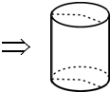
考点：平行投影．
分析：根据圆柱的左视图的定义直接进行解答即可．
解答：解：如图所示圆柱从左面看是矩形，
故选：B．
点评：本题主要考查了简单几何体的三视图，关键是根据三视图的概念得出是解题关键．
对应训练
2．（2012•梅州）春蕾数学兴趣小组用一块正方形木板在阳光做投影实验，这块正方形木板在地面上形成的投影是可能是
（写出符合题意的两个图形即可）
考点：平行投影．
专题：开放型．
分析：平行投影的特点：在同一时刻，平行物体的投影仍旧平行．
解答：解：在同一时刻，平行物体的投影仍旧平行．得到的应是平行四边形或特殊的平行四边形．
故答案为：正方形、菱形（答案不唯一）．
点评：本题考查了平行投影，太阳光线是平行的，那么对边平行的图形得到的投影依旧平行．

考点二：几何题的三视图
例2 （2012•咸宁）中央电视台有一个非常受欢迎的娱乐节目：墙来了！选手需按墙上的空洞造型摆出相同姿势，才能穿墙而过，否则会被墙推入水池．类似地，有一个几何体恰好无缝隙地以三个不同形状的“姿势”穿过“墙”上的三个空洞，则该几何体为（ ）

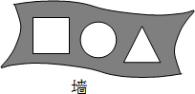

A．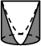 B．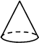 C．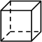 D．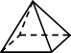
考点：简单几何体的三视图．
分析：看哪个几何体的三视图中有长方形，圆，及三角形即可．
解答：解：A、三视图分别为长方形，三角形，圆，符合题意；
B、三视图分别为三角形，三角形，圆及圆心，不符合题意；
C、三视图分别为正方形，正方形，正方形，不符合题意；
D、三视图分别为三角形，三角形，矩形及对角线，不符合题意；
故选A．
点评：考查三视图的相关知识；判断出所给几何体的三视图是解决本题的关键．
例3 （2012•岳阳）如图，是由6个棱长为1个单位的正方体摆放而成的，将正方体A向右平移2个单位，向后平移1个单位后，所得几何体的视图（ ）
A．主视图改变，俯视图改变
B．主视图不变，俯视图不变
C．主视图不变，俯视图改变
D．主视图改变，俯视图不变

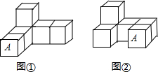
考点：简单组合体的三视图．
分析：主视图是从正面观察得到的图形，俯视图是从上面观察得到的图形，结合图形即可作出判断．
解答：解：根据图形可得，图①及图②的主视图一样，俯视图不一样，即主视图不变，俯视图改变．
故选C．
点评：此题考查了简单组合体的三视图，掌握主视图及俯视图的观察方法是解答本题的关键，难度一般．

对应训练
2．（2012•随州）下列四个几何体中，主视图与左视图相同的几何体有（ ）
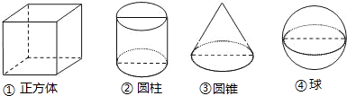
A．1个 B．2个 C．3个 D．4个
考点：简单几何体的三视图．
分析：分别分析四种几何体的三种视图，再找出有两个相同，而另一个不同的几何体．
解答：解：①正方体的主视图与左视图都是正方形；
②圆柱的主视图和左视图都是长方形；
③圆锥主视图与左视图都是三角形；
④球的主视图与左视图都是圆；
故答案为：D．
点评：本题考查了利用几何体判断三视图，培养了学生的观察能力和对几何体三种视图的空间想象能力．
3．（2012•宜昌）球和圆柱在水平面上紧靠在一起，组成如图所示的几何体，托尼画出了它的三视图，其中他画的俯视图应该是（ ）
A．两个相交的圆 B．两个内切的圆
C．两个外切的圆 D．两个外离的圆
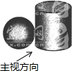
考点：简单组合体的三视图．
分析：找到从上面看所得到的图形即可．
解答：解：从上面可看到两个外切的圆，
故选C．
点评：本题考查了三视图的知识，俯视图是从物体的上面看得到的视图．解决此类问题时既要有丰富的数学知识，又要有一定的生活经验．

考点三：判几何体的个数
例4 （2012•宿迁）如图是一个用相同的小立方体搭成的几何体的三视图，则组成这个几何体的小立方体的个数是（ ）
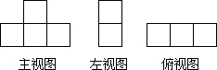
A．2 B．3 C．4 D．5
考点：由三视图判断几何体．
分析：根据主视图、左视图、俯视图是分别从物体正面、左面和上面看，所得到的图形，再结合题意和三视图的特点找出每行和每列的小正方体的个数再相加即可．
解答：解：由俯视图易得最底层有3个立方体，第二层有1个立方体，那么搭成这个几何体所用的小立方体个数是4．
故选C．
点评：本题意在考查学生对三视图掌握程度和灵活运用能力，同时也体现了对空间想象能力方面的考查．如果掌握口诀“俯视图打地基，正视图疯狂盖，左视图拆违章”就更容易得到答案．
对应训练
4．（2012•孝感）几个棱长为1的正方体组成的几何体的三视图如图所示，则这个几何体的体积是（ ）
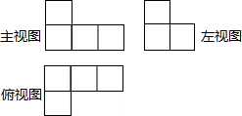

A．4 B．5 C．6 D．7
考点：由三视图判断几何体．
分析：根据三视图，该几何体的主视图以及俯视图可确定该几何体共有两行三列，故可得出该几何体的小正方体的个数，即可得出这个几何体的体积．
解答：解：综合三视图可知，这个几何体的底层应该有3+1=4个小正方体，
第二层应该有1个小正方体，
因此搭成这个几何体所用小正方体的个数是4+1=5个，
所以这个几何体的体积是5．
故选：B．
点评：此题主要考查了学生对三视图掌握程度和灵活运用能力，同时也体现了对空间想象能力方面的考查．如果掌握口诀“俯视图打地基，正视图疯狂盖，左视图拆违章”就更容易得到答案．

考点四：几何体的相关计算
例5 （2012•荆州）如图是一个上下底密封纸盒的三视图，请你根据图中数据，计算这个密封纸盒的表面积为
cm²．（结果可保留根号）
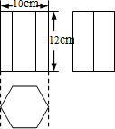

考点：由三视图判断几何体；解直角三角形．
分析：根据该几何体的三视图知道其是一个六棱柱，其表面积是六个面的面积加上两个底的面积．
解答：解：根据该几何体的三视图知道其是一个六棱柱，
∵其高为12cm，底面半径为5，
∴其侧面积为6×5×12=360cm²
密封纸盒的侧面积为：×5×6×5=75cm²
∴其全面积为：（75+360）cm²．
故答案为：（75+360）．
点评：本题考查了由三视图判断几何体及解直角三角形的知识，解题的关键是正确的判定几何体．
对应训练
1．（2012•南平）如图所示，水平放置的长方体底面是长为4和宽为2的矩形，它的主视图的面积为12，则长方体的体积等于（ ）
A．16 B．24 C．32 D．48
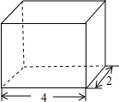
考点：简单几何体的三视图．
分析：由主视图的面积=长×高，长方体的体积=主视图的面积×宽，得出结论．
解答：解：依题意，得长方体的体积=12×2=24．
故选B．
点评：本题考查了简单几何体的三视图．关键是明确主视图是由长和高组成的．

【聚焦山东中考】
1．（2012•济南）下面四个立体图形中，主视图是三角形的是（ ）
A．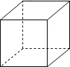 B．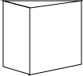 C．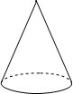 D．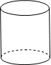
考点：简单几何体的三视图．
分析：找到立体图形从正面看所得到的图形为三角形即可．
解答：解：A、主视图为长方形，不符合题意；
B、主视图为中间有一条竖线的长方形，不符合题意；
C、主视图为三角形，符合题意；
D、主视图为长方形，不符合题意；
故选C．
点评：本题考查了三视图的知识，主视图是从物体的正面看得到的视图．
2．（2012•烟台）如图是几个小正方体组成的一个几何体，这个几何体的俯视图是（ ）
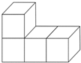
A．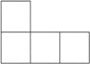 B．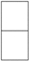 C．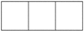 D．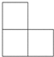
考点：简单组合体的三视图．
分析：俯视图是从上面看到的图形，共分三列，从左到右小正方形的个数是：1，1，1．
解答：解：这个几何体的俯视图从左到右小正方形的个数是：1，1，1，
故选：C．
点评：此题主要考查了简单几何体的三视图，关键是掌握俯视图所看的方向：从上面看所得到的图形．
3．（2012•潍坊）如图空心圆柱体的主视图的画法正确的是（ ）
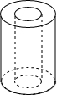
A．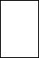 B．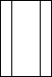 C．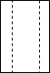 D．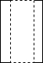
考点：简单组合体的三视图．
分析：找到从前面看所得到的图形即可，注意所有的看到的棱都应表现在主视图中．
解答：解：从前面观察物体可以发现：它的主视图应为矩形，
又因为该几何体为空心圆柱体，故中间的两条棱在主视图中应为虚线，
故选C．
点评：本题考查了三视图的知识，主视图是从物体的前面看得到的视图，考查了学生细心观察能力，属于基础题．

4．（2012•威海）如图所示的机器零件的左视图是 （ ）
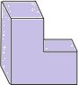
A．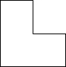 B． C． D．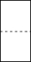
考点：简单组合体的三视图．
分析：根据左视图的定义，找到从左面看所得到的图形即可．
解答：解：机器零件的左视图是一个矩形．中间有1条横着的虚线．
故选D．
点评：本题考查了三视图的知识，左视图是从物体的左面看得到的视图；注意看到的棱用实线表示，看不到的用虚线表示．

5．（2012•泰安）如图所示的几何体的主视图是（ ）
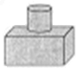
A．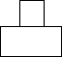 B．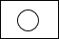 C．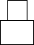 D．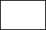
考点：简单组合体的三视图．
分析：找到从正面看所得到的图形即可，注意所有的看到的棱都应表现在主视图中．
解答：解：从正面看易得第一层有1个大长方形，第二层中间有一个小正方形．
故选A．
点评：本题主要考查了三视图的知识，主视图是从物体的正面看得到的视图，难度适中．
6．（2012•济宁）如图，是由若干个完全相同的小正方体组成的一个几何体的主视图和左视图，则组成这个几何体的小正方体的个数是（ ）
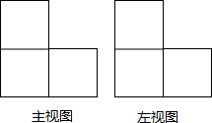
A．3个或4个 B．4个或5个 C．5个或6个 D．6个或7个
考点：由三视图判断几何体．
分析：左视图底面有2个小正方体，主视图与左视图相同，则可以判断出该几何体底面最少有3个小正方体，最多有4个．根据这个思路可判断出该几何体有多少个小立方块．
解答：解：左视图与主视图相同，可判断出底面最少有3个小正方体，最多有4个小正方体．而第二行则只有1个小正方体．
则这个几何体的小立方块可能有4或5个．
故选B．
点评：本题考查了由三视图判断几何体，难度不大，主要考查了考生的空间想象能力以及三视图的相关知识．
7．（2012•临沂）如图是一个几何体的三视图，则这个几何体的侧面积是（ ）
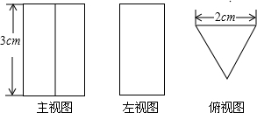
A．18cm² B．20cm² C．（18+2）cm² D．（18+4）cm²
考点：由三视图判断几何体．
专题：数形结合．
分析：根据三视图判断出该几何体是底面边长为2cm，侧棱长为3cm的正三棱柱，然后根据矩形的面积公式列式计算即可得解．
解答：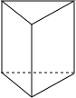解：根据三视图判断，该几何体是正三棱柱，
底边边长为2cm，侧棱长是3cm，
所以侧面积是：（3×2）×3=6×3=18cm²．
故选A．
点评：本题考查了由三视图判断几何体，熟练掌握三棱柱的三视图，然后判断出该几何体是三棱柱是解本题的关键．

【备考真题过关】
一、选择题
1．（2012•绵阳）把一个正五菱柱如图摆放，当投射线由正前方射到后方时，它的正投影是（ ）
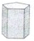

A．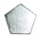 B．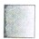 C．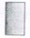 D．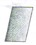
考点：平行投影．
分析：根据正投影的性质：当投射线由正前方射到后方时，其正投影应是矩形．
解答：解：根据投影的性质可得，该物体为五棱柱，则正投影应为矩形．故选B．
点评：本题考查正投影的定义及正投影形状的确定，解题时要有一定的空间想象能力．

2．（2012•益阳）下列命题是假命题的是（ ）
A．中心投影下，物高与影长成正比
B．平移不改变图形的形状和大小
C．三角形的中位线平行于第三边
D．圆的切线垂直于过切点的半径
考点：中心投影；三角形中位线定理；切线的性质；命题与定理；平移的性质．
分析：分别利用中心投影的性质以及切线的性质、平移的性质、三角形中位线定理等进行判断即可得出答案．
解答：解：A．中心投影下，物高与影长取决于物体距光源的距离，故此选项错误，符合题意；
B．平移不改变图形的形状和大小，根据平移的性质，故此选项正确，不符合题意；
C．三角形的中位线平行于第三边，根据三角形中位线的性质，故此选项正确，不符合题意；
D．圆的切线垂直于过切点的半径，利用切线的判定定理，故此选项正确，不符合题意．
故选：A．
点评：此题主要考查了中心投影的性质以及切线的性质、平移的性质、三角形中位线定理等知识，熟练掌握并区分这些性质是解题关键．
3．（2012•玉林）下列基本几何体中，三视图都相同图形的是（ ）
A．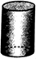 B．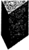 C．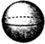 D．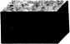
圆柱 三棱柱 球 长方体

考点：简单几何体的三视图．
分析：根据三视图的基本知识，分析各个几何体的三视图然后可解答．
解答：解：A、圆柱的主视图与左视图均是矩形，俯视图是圆，故本选项错误；
B、三棱柱的主视图与左视图均是矩形，俯视图是三角形，故本选项错误；
C、球体的三视图均是圆，故本答案正确；
D、长方体的主视图与俯视图是矩形，左视图是正方形，故本答案错误．
故选C．
点评：本题难度一般，主要考查的是三视图的基本知识．解题时也应具有一定的生活经验．

4．（2012•永州）如图所示，下列水平放置的几何体中，俯视图是矩形的是（ ）
A．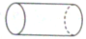 B．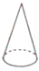 C．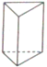 D．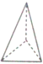
考点：简单几何体的三视图．
分析：俯视图是从物体的上面看得到的视图，仔细观察各个简单几何体，便可得出选项．
解答：解：A、圆柱的俯视图为矩形，故本选项正确；
B、圆锥的俯视图为圆，故本选项错误；
C、三棱柱的俯视图为三角形，故本选项错误；
D、三棱锥的俯视图为三角形，故本选项错误．
故选A．
点评：本题考查了三视图的知识，俯视图是从物体的上面看得到的视图．本题比较简单．

5．（2012•义乌市）下列四个立体图形中，主视图为圆的是（ ）
A．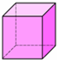 B．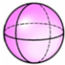 C．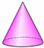 D．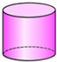
考点：简单几何体的三视图．
分析：主视图是从物体的正面看得到的图形，分别写出每个选项中的主视图，即可得到答案．
解答：解：A、主视图是正方形，故此选项错误；
B、主视图是圆，故此选项正确；
C、主视图是三角形，故此选项错误；
D、主视图是长方形，故此选项错误；
故选：B．
点评：此题主要考查了简单几何体的主视图，关键是掌握主视图所看的位置．

6．（2012•六盘水）如图是教师每天在黑板上书写用的粉笔，它的主视图是（ ）
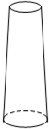

A．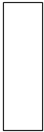 B．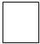 C．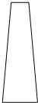 D．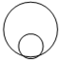
考点：简单几何体的三视图．
分析：首先判断该几何体是圆台，然后确定从正面看到的图形即可．
解答：解：该几何体是圆台，主视图是等腰梯形．
故选C．
点评：本题考查了简单几何体的三视图，属于基础题，比较简单．
7. （2012•黄冈）如图，水平放置的圆柱体的三视图是（ ）
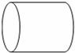

A．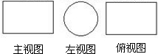 B．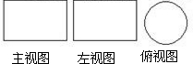
C．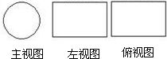 D．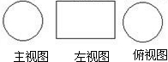
考点：简单几何体的三视图．
分析：根据主视图、左视图、俯视图是分别从物体正面、左面和上面看，所得到的图形，即可得出答案．
解答：解：依据圆柱体放置的方位来说，从正面和上面可看到的长方形是一样的；
从左面可看到一个圆．
故选A．
点评：本题考查了几何体的三种视图，掌握定义是关键，本题是基础题，常规题型．
8．（2012•白银）将如图所示的Rt△ACB绕直角边AC旋转一周，所得几何体的主视图（正视图）是（ ）
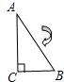

A．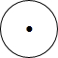 B．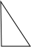 C．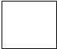 D．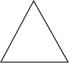
考点：简单几何体的三视图；点、线、面、体．
分析：首先判断直角三角形ACB绕直角边AC旋转一周所得到的几何体是圆锥，再找出圆锥的主视图即可．
解答：解：Rt△ACB绕直角边AC旋转一周，所得几何体是圆锥，主视图是等腰三角形．
故选：D．
点评：此题主要考查了面动成体，以及简单几何体的三视图，关键是正确判断出Rt△ACB绕直角边AC旋转一周所得到的几何体的形状

9．（2012•资阳）如图是一个正方体被截去一角后得到的几何体，它的俯视图是（ ）
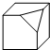

A．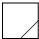 B．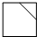 C．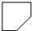 D．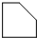
考点：简单组合体的三视图；截一个几何体．
分析：根据俯视图是从上面看到的图形判定则可．
解答：解：从上面看，是正方形右边有一条斜线，
故选：A．
点评：本题考查了三视图的知识，根据俯视图是从物体的上面看得到的视图得出是解题关键．

10．（2012•云南）如图是由6个形同的小正方体搭成的一个几何体，则它的俯视图是（ ）
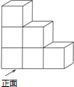

A． B．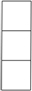 C．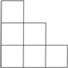 D．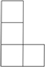
考点：简单组合体的三视图．
分析：根据俯视图是从上面看到的识图分析解答．
解答：解：从上面看，是1行3列并排在一起的三个正方形．
故选A．
点评：本题考查了三视图的知识，俯视图是从物体的上面看得到的视图．

11．（2012•襄阳）如图是由两个小正方体和一个圆锥体组成的立体图形，其主视图是（ ）
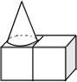
A．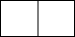 B．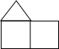 C．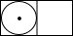 D．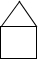
考点：简单组合体的三视图．
分析：主视图是从正面看，注意所有的看到的棱都应表现在主视图中．
解答：解：从上面看，圆锥看见的是：三角形，两个正方体看见的是两个正方形．
故答案为B．
点评：此题主要考查了三视图的知识，关键是掌握三视图的几种看法．
12．（2012•西宁）如图所示的物体由两个紧靠在一起的圆柱组成，小刚准备画好它的三视图，那么他所画的三视图的俯视图应该是（ ）
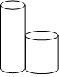
A．两个外切的圆 B．两个内切的圆
C．两个相交的圆 D．两个外离的圆
考点：简单组合体的三视图．
分析：找到从上面看所得到的图形即可．
解答：解：从上面可看到两个外切的圆．
故选A．
点评：本题考查了三视图的知识，俯视图是从物体的上面看得到的视图．
13．（2012•武汉）如图，是由4个相同小正方体组合而成的几何体，它的左视图是（ ）
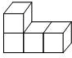
A．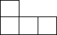 B．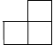 C． D．
考点：简单组合体的三视图．
专题：常规题型．
分析：左视图是从左边看得出的图形，结合所给图形及选项即可得出答案．
解答：解：从左边看得到的是两个叠在一起的正方形．
故选D．
点评：此题考查了简单几何体的三视图，属于基础题，解答本题的关键是掌握左视图的观察位置．

14．（2012•温州）我国古代数学家利用“牟合方盖”（如图甲）找到了球体体积的计算方法．“牟合方盖”是由两个圆柱分别从纵横两个方向嵌入一个正方体时两圆柱公共部分形成的几何体．图乙所示的几何体是可以形成“牟合方盖”的一种模型，它的主视图是（ ）
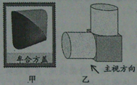
A．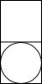 B．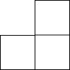 C．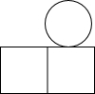 D．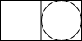
考点：简单组合体的三视图．
分析：根据主视图的定义，得出圆柱以及立方体的摆放即可得出主视图为3个正方形组合体，进而得出答案即可．
解答：解：利用圆柱直径等于立方体边长，得出此时摆放，圆柱主视图是正方形，
得出圆柱以及立方体的摆放的主视图为两列，左边一个正方形，右边两个正方形，
故选：B．
点评：此题主要考查了几何体的三视图；掌握主视图是从几何体正面看得到的平面图形是解决本题的关键．

15．（2012•肇庆）如图是某几何体的三视图，则该几何体是（ ）
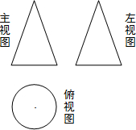

A．圆锥 B．圆柱 C．三棱柱 D．三棱锥
考点：由三视图判断几何体．
分析：由主视图和左视图确定是柱体，锥体还是球体，再由俯视图确定具体形状．
解答：解：主视图和左视图都是等腰三角形，那么此几何体为锥体，由俯视图为圆，可得此几何体为圆锥．
故选A．
点评：主视图和左视图的大致轮廓为长方形的几何体为锥体．

16．（2012•扬州）如图是由几个相同的小立方块搭成的几何体的三视图，则这几个几何体的小立方块的个数是（ ）
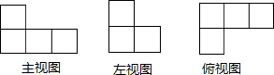
A．4个 B．5个 C．6个 D．7个
考点：由三视图判断几何体．
分析：根据三视图，该几何体的主视图以及俯视图可确定该几何体共有两行三列，故可得出该几何体的小正方体的个数．
解答：解：综合三视图可知，这个几何体的底层应该有3+1=4个小正方体，
第二层应该有1个小正方体，
因此搭成这个几何体所用小正方体的个数是4+1=5个．
故选B．
点评：此题主要考查了学生对三视图掌握程度和灵活运用能力，同时也体现了对空间想象能力方面的考查．如果掌握口诀“俯视图打地基，正视图疯狂盖，左视图拆违章”就更容易得到答案．

17．（2012•厦门）如图是一个立体图形的三视图，则这个立体图形是（ ）
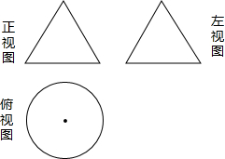

A．圆锥 B．球 C．圆柱 D．三棱锥
考点：由三视图判断几何体．
分析：主视图、左视图、俯视图是分别从物体正面、左面和上面看，所得到的图形．
解答：解：A、圆锥的三视图分别为三角形，三角形，圆，故选项正确；
B、球的三视图都为圆，错误；
C、圆柱的三视图分别为长方形，长方形，圆，故选项错误；
D、三棱锥的三视图分别为三角形，三角形，三角形及中心与顶点的连线，故选项错误．
故选A．
点评：本题考查了由几何体的三种视图判断出几何体的形状，应从所给几何体入手分析．

二、填空题

18．（2012•新疆）请你写出一个主视图与左视图相同的立体图形是
．
考点：简单几何体的三视图．
专题：开放型．
分析：主视图、左视图是分别从物体正面、左面看，所得到的图形．
解答：解：圆柱的主视图与左视图都为长方形．
故答案为：圆柱（答案不唯一）．
点评：考查学生对三视图掌握程度和灵活运用能力，同时也体现了对空间想象能力方面的考查．

19．（2012•内江）由一些大小相同的小正方形组成的一个几何体的主视图和俯视图如图所示，那么组成该几何体所需的小正方形的个数最少为
．
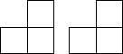
考点：由三视图判断几何体．
分析：从俯视图中可以看出最底层小正方体的个数及形状，从主视图可以看出每一层小正方体的层数和个数，从而算出总的个数．
解答：解：由题中所给出的主视图知物体共两列，且左侧一列高一层，右侧一列最高两层；
由俯视图可知左侧一行，右侧两行，于是，可确定左侧只有一个小正方体，而右侧可能是一行单层一行两层，出可能两行都是两层．
所以图中的小正方体最少4块，最多5块．
故答案为：4．
点评：本题主要考查学生对三视图掌握程度和灵活运用能力，同时也体现了对空间想象能力方面的考查．如果掌握口诀“俯视图打地基，正视图疯狂盖，左视图拆违章”就更容易得到答案．

20．（2012•鸡西）由一些完全相同的小正方体搭成的几何体的主视图和左视图如图所示，则组成这个几何体的小正方体的个数可能是
．
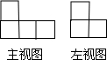
考点：由三视图判断几何体．
分析：易得这个几何体共有2层，由俯视图可得第一层立方体的个数，由主视图可得第二层立方体的可能的个数，相加即可．
解答：解：由题中所给出的主视图知物体共两列，且左侧一列高两层，右侧一列最高一层；
由左视图可知左侧两行，右侧一行，于是，可确定左侧只有一个小正方体，而右侧可能是一行单层一行两层，出可能两行都是两层．
所以图中的小正方体最少4块，最多7块．
故答案为：4或5或6或7．
点评：本题主要考查学生对三视图掌握程度和灵活运用能力，同时也体现了对空间想象能力方面的考查．如果掌握口诀“俯视图打地基，正视图疯狂盖，左视图拆违章”就更容易得到答案．

21．（2012•大庆）用八个同样大小的小立方体粘成一个大立方体如图1，得到的几何体的三视图如图2所示，若小明从八个小立方体中取走若干个，剩余小立方体保持原位置不动，并使得到的新几何体的三视图仍是图2，则他取走的小立方体最多可以是
个．
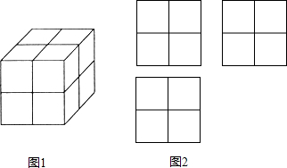
考点：由三视图判断几何体；简单组合体的三视图．
分析：由于从八个小立方体中取走若干个，剩余小立方体保持原位置不动，并使得到的新几何体的三视图都相同，由主视图可知有2层2列，由左视图可知有2层2行，由俯视图可知最少有4个小立方体，所以第一层4个小立方体不变，同时第二层每一横行和每一竖列上都有一个小立方体．
解答：解：由主视图和左视图可得第二层的每一行每一列都要保留一个立方体，
∴取走的小立方体最多可以是2个，即一条对角线上的2个．
故答案为2．
点评：本题考查了学生的观察能力和对几何体三种视图的空间想象能力，难度中等．

三、解答题
22．（2012•自贡）画出如图所示立体图的三视图．
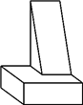
考点：作图-三视图．
分析：从正面看下面是一个横着的长方形，上面是一个竖着的长方形；从左面看下面是一个横着的长方形，上面是一个三角形；从上面看是一个大正方形中右上一个小正方形．
解答：解：如图所示：
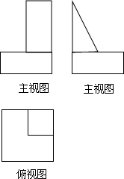
点评：考查了作三视图，主视图、左视图、俯视图是分别从物体正面、左面和上面看，所得到的图形；在画图时一定要将物体的边缘、棱、顶点都体现出来．

